计算机控制及接口技术作业一报告

专业班级：机械工程六班

姓名：周浩

学号：2018G0505071

前 言

Arduino 为硬件平台，编写程序实现以下功能。它是一个基于开放原始码的软硬件平台，构建于开放原始码simple I/O介面版，并且具有使用类似Java、C语言的Processing/Wiring开发环境。Arduino包含两个主要的部分：硬件部分是可以用来做电路连接的Arduino电路板；另外一个则是Arduino IDE，你的计算机中的程序开发环境。你只要在IDE中编写程序代码，将程序上传到Arduino电路板后，程序便会告诉Arduino电路板要做些什么了。

一、任务要求

以Arduino 为硬件平台，编写程序实现以下功能：

(1) 在指定的引脚上产生一个方波信号，要求该方波信号的周期和占空比可调。

(2) 通过串口与用户进行人机交互，可通过发送指令调整上述参数。

说明：

(1) 假设指定的引脚编号为7,那么该程序应该能在7 号引脚上生成的波形如下图所示:

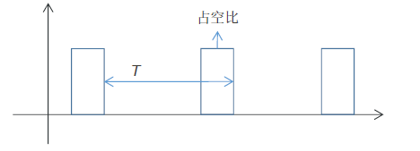

T 取值范围为[10, 10000], 单位是ms.

占空比（Duty-cycle）是一个比例参数，取值范围为[0.1-0.9].

(2) 与用户通过串口进行交互应该是独立的任务，也就是说生成的波形是可以在线动态调整

的。用户输入的指令应该遵循下面的规范：

T=1000

dc=0.6

二、方波宽度及周期理论介绍

脉冲宽度调制或PWM是用于改变脉冲串中的脉冲宽度的常用技术。PWM有许多应用，如控制伺服和速度控制器，限制电机和LED的有效功率。

PWM的基本原理

脉冲宽度调制基本上是一个随时间变化而变化的方波。基本的PWM信号如下图所示。

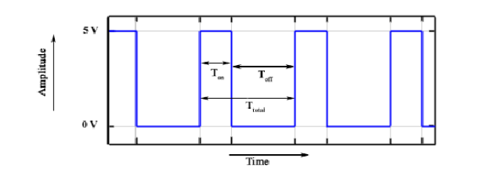

有很多术语与PWM相关：

On-Time（导通时间） - 时间信号的持续时间较长。 •

Off-Time（关断时间） - 时间信号的持续时间较短。

Period（周期） - 表示为PWM信号的导通时间和关断时间的总和。

Duty Cycle（占空比） - 它表示为在PWM信号周期内保持导通的时间信号的百分比。

周期

如图所示，Ton表示导通时间，Toff表示信号的关断时间。周期是导通和关断时间的总和，并按照以下公式计算：

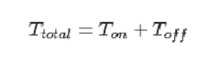

占空比

占空比用于计算为一段时间的导通时间。使用上面计算的周期，占空比计算为：

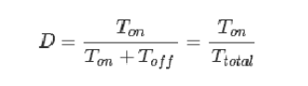

三、源代码

int sinputPin = 10; /\*Change according to the hardware configure\*/

int soutputPin = 8;/\*Change according to the hardware configure\*/

int buzzPin = 7;/\*Change according to the hardware configure\*/

int wait;

void setup()

{

//set the IO working mode

pinMode(sinputPin, INPUT);

pinMode(soutputPin, OUTPUT);

pinMode(buzzPin, OUTPUT);

//Setup the serial port

Serial.begin(9600);

}

void loop()

{

//the next 5 lines are used to generate a pulse

//to trig the ultrasonic ranging unit

digitalWrite(soutputPin, LOW);

delay(100);

digitalWrite(soutputPin, HIGH);

delayMicroseconds(15);

digitalWrite(soutputPin, LOW);

//get response from the ranging unit

unsigned int distance = pulseIn(sinputPin, HIGH);

distance = distance/58; //in cm

if(distance < 20){

tone(buzzPin, 2000, 100);

wait = 200;

}

else if(distance > 100)

{

tone(buzzPin, 800, 100);

wait = 2000;

}

else{

tone(buzzPin, 1000, 100);

wait = 1000;

}

//display the results to the serial monitor

Serial.print("[");

Serial.print(millis());

Serial.print("]");

Serial.print(" ");

Serial.print(distance);

Serial.println("cm");

delay(wait);

}

四、总结

我深知自己做的工作还很不够，对系统的应用想法不够，精度还有待于进一步提高。由于时间的原因，设备的原因，做的不好，相关验证性的数据、信息不够丰富。可以肯定，随着技术的不断发展，控制系统也将向着智能化和网络化的方向发展。本文的研究和探讨还远远不够，我在现在的基础上，不断吸取新的技术和方法，并将它们应用于本课题的研究上来，进一步深化我的研究深度，争取有更多的收获。